- Felszínszámítás
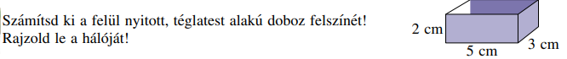
OH_MAT05tB_matematika . 181. oldal)

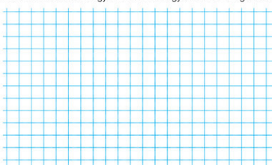

- Festés
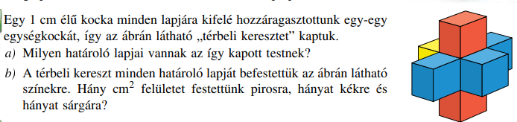

OH_MAT05tB_matematika . 182. oldal)

- Ráragasztottuk
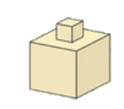
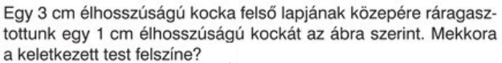

(Mozaik/MS-2305-Sokszínű matematika tk. 194. oldal)

- Kivágtuk

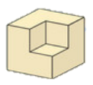

(Mozaik/MS-2305-Sokszínű matematika tk. 194. oldal)

